以 Python 蒙地卡羅模擬驗證多人 RPG《Our Floating Castle》的戰鬥平衡
Verifying Combat Balance of a Multiplayer RPG “Our Floating Castle” via Python Monte Carlo Simulation
楊澤全
國立中央大學 電機工程學系 四年級
學號 111501572
【摘要】 《Our Floating Castle》是一款以 TypeScript 與 React／Node.js 打造的多人養成討伐網頁 RPG，具備四種職業、SAO 式連擊鏈、公會爬塔與陣營戰等系統。對遊戲設計者而言，最棘手的問題是平衡：在四職業、連擊鏈與敵人 HP 二次縮放交織之下，難以單靠人工試玩確認沒有職業壓制、等級牆或秒殺等衝突，後台既有的 FUN SCORE 也只是單點啟發式估計。本專題以 Python（numpy／pandas／matplotlib）將遊戲的戰鬥與成長公式逐式移植，建立一套離線、唯讀的蒙地卡羅模擬工具，對每個（職業 × 戰鬥等級 × 難度）組合模擬數千場戰鬥，量化勝率、平均擊殺回合、連擊長度分布、終結技觸發率與每擊傷害，並自動標記失衡 case。結果顯示：設計宣稱中「最大連擊數＝戰鬥等級」與「終結率隨等級上升」如實成立，但「平均 3–4 回合擊殺」並不穩定；戰士因技巧／速度偏低，於菁英難度勝率最低僅約 18%，與最強職業落差高達 75 個百分點。據此將戰士基礎技巧 4→8、速度 5→6，模擬投影其平均勝率回升至約 64%、職業落差收斂約一半，並已套用回遊戲程式碼。移植正確性另以單元測試把關，並以網格搜尋自動定位最佳補強區域。在此基礎上進一步將戰鬥豐富化（狀態效果、連擊里程碑、進階戰技與 Boss 狂怒）並重新驗證，顯示多元化的傷害來源使各職業勝率落差進一步收斂、戰士不再於菁英難度崩盤。最後（2026-06-23）再重定義八屬性用途（速度主導連擊接續與閃避、技巧主導暴擊與反擊／格擋）、將連擊改為消耗 MP 而行動消耗精力、並加入由體力與韌性撐起的「心態」系統與可裝備密技的「必殺槽」；同步更新 Python 移植（單元測試 15→19 全數通過）後重跑研究，網格搜尋再次確認線上採用的戰士補強「技巧 8／速度 6」為四職業落差最小（約 4.3 個百分點）的最佳解。
【關鍵詞】 遊戲平衡、蒙地卡羅模擬、Python 數據分析、角色職業設計、numpy／pandas／matplotlib

1. 前言
本專題的起點是一個我持續開發中的個人作品——多人養成討伐網頁遊戲《Our Floating Castle》。它以 TypeScript、React 與 Node.js（Express＋Socket.IO）打造，玩家可以養成角色、組隊討伐首領、爬公會塔、加入陣營進行城池攻防。隨著系統越長越大，我遇到了所有遊戲設計者都會碰到的問題：要怎麼知道遊戲「平衡」？
這個問題的主人，就是遊戲設計者自己；它要解的問題是：在四種職業、可長達 20 段的連擊鏈、以及會隨等級「二次方」成長的敵人血量交互作用下，是否存在某個職業壓制全場、某個等級突然打不動（等級牆）、或敵人被秒殺（HP 縮放失效）等衝突？人工試玩一場只能看到一個樣本，靠手感調整無異於盲調；遊戲後台雖然提供了 FUN SCORE，但它是單一公式的啟發式估計，無法呈現「分佈」。
因此，本專題用 Python 打造一個離線的戰鬥平衡模擬與分析工具，作為這學期 Python 課程深入完成的部分。它把遊戲伺服器裡用 TypeScript 寫的戰鬥與成長公式逐式重寫成 Python，再以蒙地卡羅方法（Monte Carlo，大量重複隨機模擬）跑出統計分佈，用數據而非手感回答上述平衡問題，並把發現回饋成具體的調參建議。需要強調的是：遊戲本體是 TypeScript 專案，而本報告聚焦、且實際以 Python 深入完成的，是這套模擬分析工具與它所揭露的平衡結論。

2. 整體系統願景與本專題定位
完整的《Our Floating Castle》藍圖是一個長期經營的多人線上養成世界：玩家建立角色後，可在四個主定位（戰士、刺客、法師、補師）間切換，透過釣魚、讀書、拳擊、挖礦等行動累積八種屬性（攻擊、防禦、運氣、智慧、體力、速度、技巧、韌性），蒐集材料鍛造裝備，組隊挑戰房間首領、世界首領與公會爬塔，並加入陣營進行城池攻防與外交。伺服器以 Socket.IO 即時同步戰報，後台 admin-client 可即時調整所有遊戲參數。
這是一個龐大的願景，本學期不可能、也不需要全部完成。本專題明確界定的範圍是：聚焦遊戲最核心的「戰鬥引擎與成長曲線」，並以 Python 工具對其進行統計驗證與平衡調校。圖 0 標示了整個系統與本專題分析管線的關係——Python 工具只「讀」伺服器中的公式並在離線重現，從不連線或改動遊戲存檔，分析後再把調參建議回饋到遊戲程式。
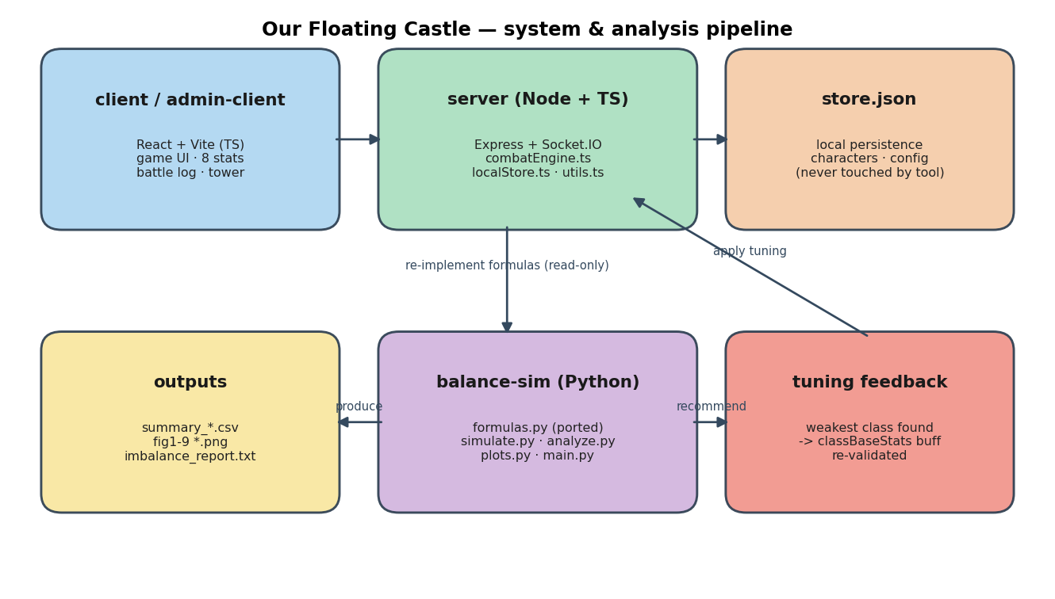
圖 0、系統架構與分析管線：Python 工具離線重現伺服器公式，產出圖表並回饋調參。
成長曲線方面，角色升級所需經驗為 max(60, 70 + level^1.5 × 40)，呈現前期快、後期放緩的曲線（圖 6）。敵人血量則隨平均戰鬥等級成長，且刻意加入二次項以避免高等級被秒殺（圖 7）——這個二次項正是本工具後續驗證的重點之一。
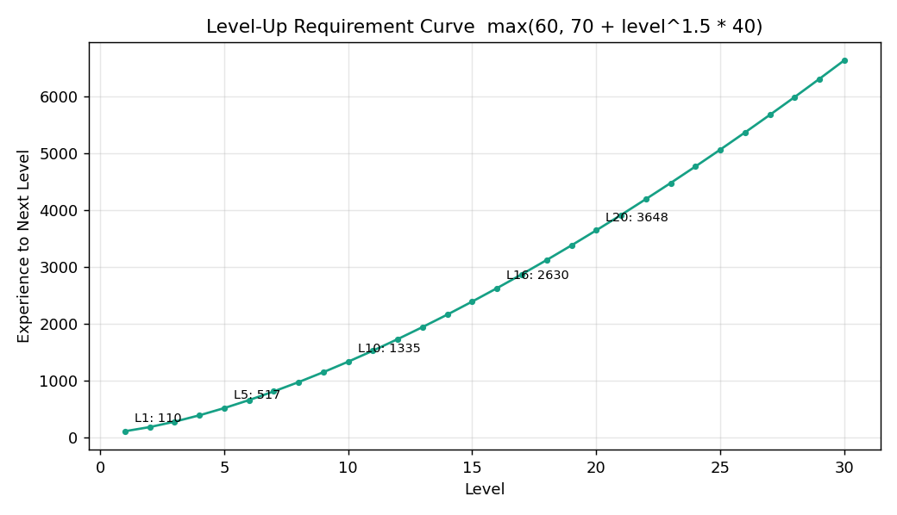
圖 6、升級需求曲線：前期成長快、後期放緩。
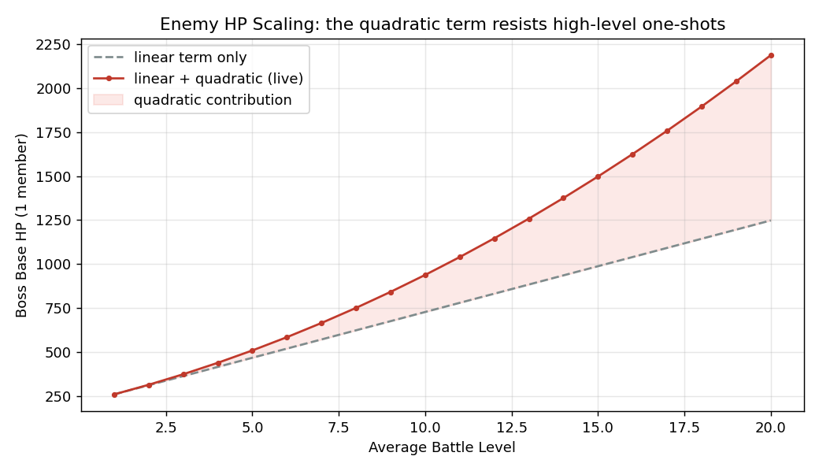
圖 7、敵人血量縮放：二次項（紅）使高等級敵人不致被一擊秒殺。
為佐證所分析的系統確實可執行、可遊玩，以下為實際以無頭瀏覽器（headless Chrome）以桌面介面自動操作遊戲所擷取的畫面（圖 12）：示範角色「桐人」的八屬性與資源頁，以及即時戰鬥畫面——可見 Boss 血量條、逐行戰報，以及豐富化後新增的「破甲」狀態徽章與「破甲穿刺」進階戰技。
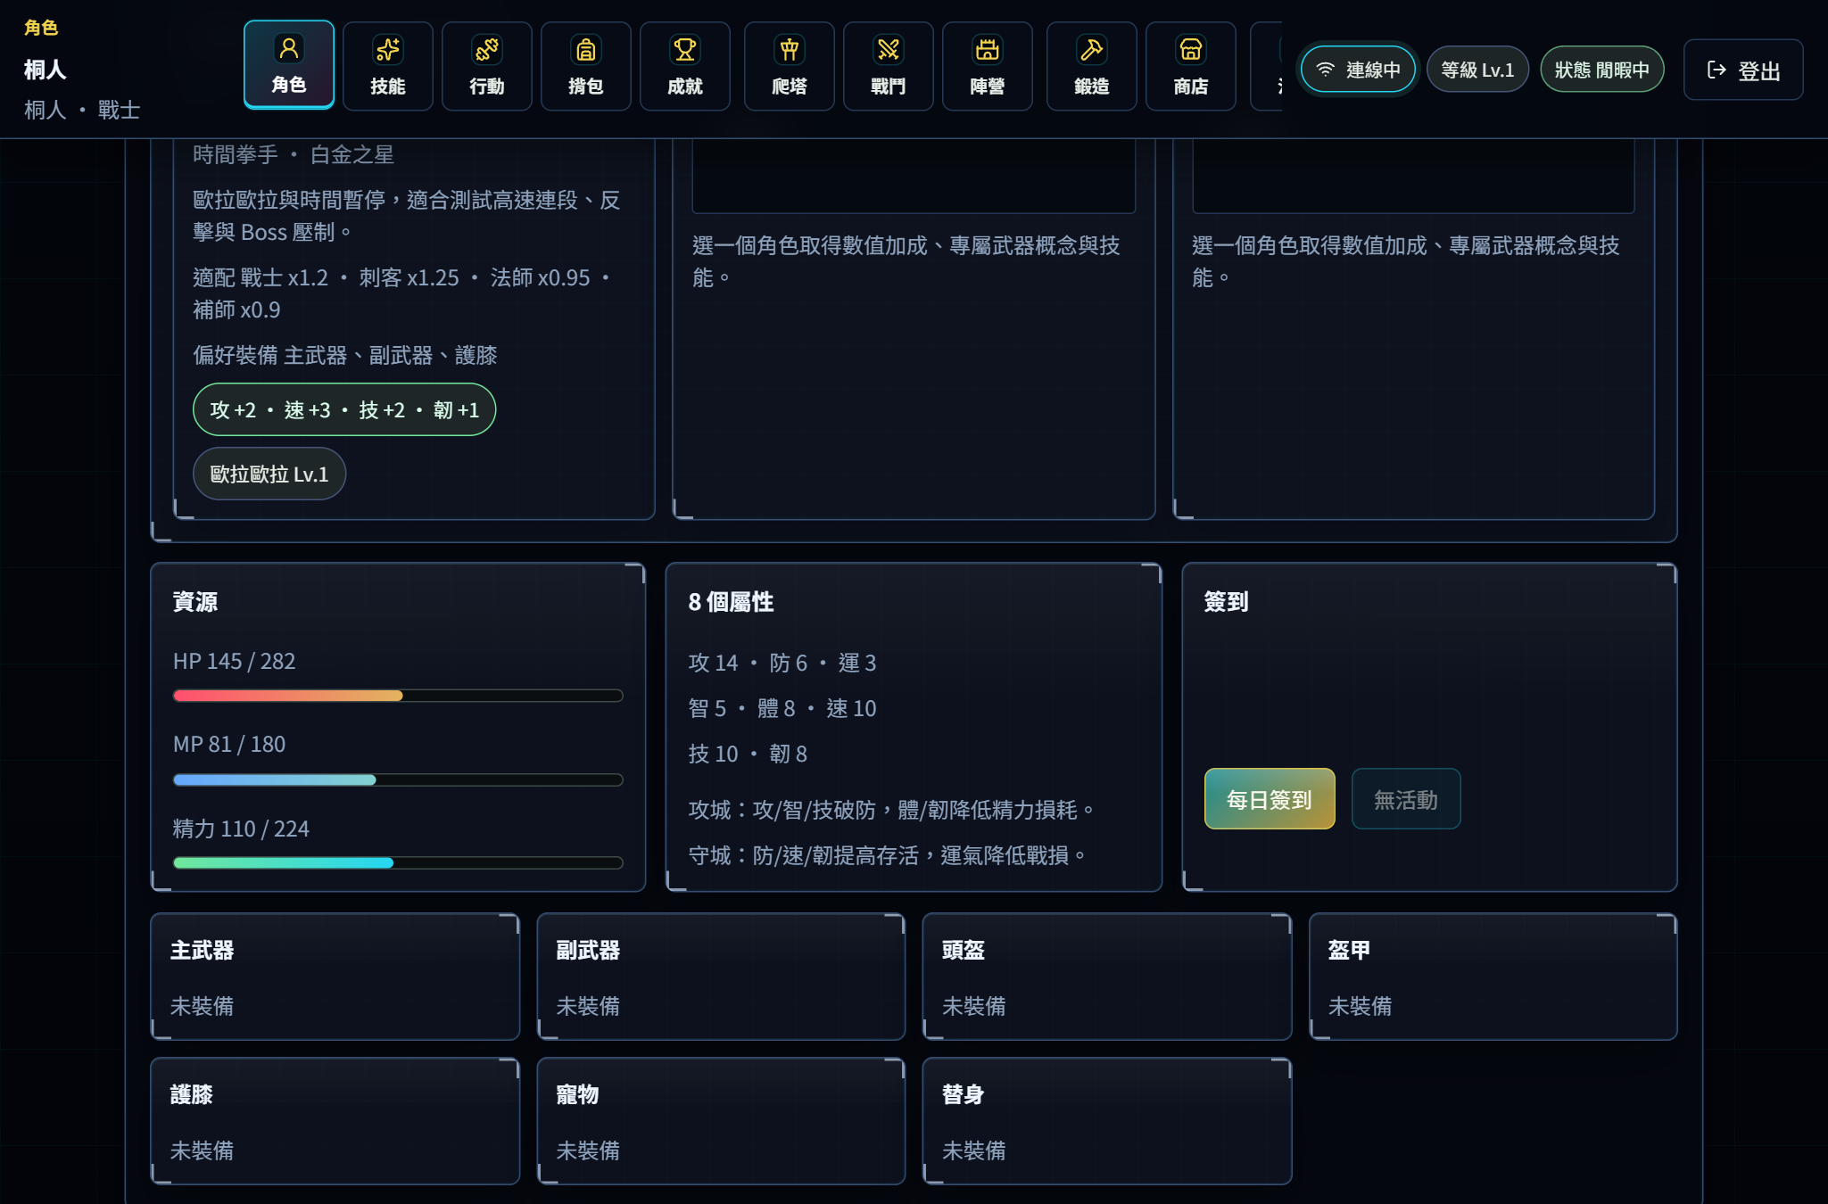
(a) 角色「桐人」頁（桌面介面）：八屬性、資源與裝備槽。
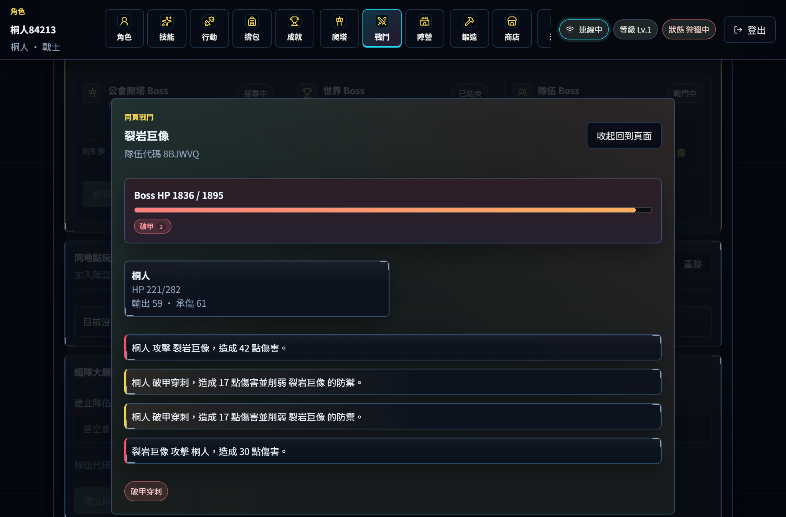
(b) 即時戰鬥（桌面介面）：Boss 血量條、破甲狀態徽章、破甲穿刺進階戰技與逐行戰報。
圖 12、實際執行的遊戲畫面（電腦／桌面介面，headless Chrome 自動截圖）。

3. Python 平衡模擬工具設計
工具定位為離線、純 Python、唯讀：它不啟動遊戲、不連線伺服器、也不觸碰存檔 store.json，只把公式搬到 Python 端做統計研究。整體分成五個模組，各司其職：
formulas.py：逐式移植 TypeScript 的戰鬥與成長公式，每個函式都標註對應的 TS 來源與行號，方便對照稽核。
simulate.py：重現伺服器的單體戰鬥迴圈 runInstantBattle：回合制連擊、資源消耗、終結技、Boss 反制、減傷與勝負判定。
analyze.py：蒙地卡羅實驗：對每個（職業 × 等級 × 難度）格子跑 N 場戰鬥（預設 4000），用固定亂數種子確保可重現，並以 pandas 聚合、計算失衡指標。
plots.py：以 matplotlib 產生所有圖表（圖表標籤採英文以避免跨機器缺字）。
main.py：命令列進入點，一鍵跑完並輸出 CSV、圖表與失衡報告；--tune 旗標額外執行調參前後比較。
make_architecture.py：產生系統架構圖（圖 0）。
test_formulas.py：單元測試，驗證 Python 移植與 TS 原版公式一致。
sensitivity.py：參數敏感度分析：掃描戰士技巧值對平衡的影響（圖 10）。
optimize.py：自動調參網格搜尋：尋找職業落差最小的補強組合（圖 11）。
工具的輸入是「職業、戰鬥等級、難度」三個維度；輸出則是每格的勝率、平均擊殺回合、平均與最大連擊長度、終結率與每擊平均傷害。選用 numpy／pandas／matplotlib，是因為它們正是 Python 數據分析的標準組合：numpy 提供數值運算、pandas 負責表格聚合、matplotlib 負責視覺化。

4. 實作過程
4.1 公式移植與對照。 實作的第一步，是把伺服器中決定戰力的關鍵公式從 TypeScript 一式一式搬到 Python，並確保數值完全對應（例如 JavaScript 的 Math.round 對非負數是「四捨五入進位」，Python 端以 floor(x+0.5) 對齊）。表 1 節錄了主要的對照關係。
表 1、TypeScript 戰鬥／成長公式與 Python 移植對照（節錄）
項目 | 公式（重點） | TS 來源
連擊上限 | floor(戰鬥等級)，硬上限 20 | combatEngine.ts
續擊率 | 0.45 + 速度×0.016 + 技巧×0.006 + 等級×0.006（≤0.94） | combatEngine.ts
暴擊率 | 0.05 + 技巧×0.009 + 運氣×0.003 + 速度×0.002（≤0.42） | combatEngine.ts
單擊基準傷害 | 依職業：戰士 8+攻×1.5；法師 8+智×1.8；刺客 7+攻×1.2… | combatEngine.ts
受傷減免 | 防/(防+80) 百分比 + floor(韌/4)+floor(防/10) 固定 | combatEngine.ts
升級需求 | max(60, 70 + 等級^1.5 × 40) | utils.ts
敵人血量 | (基礎+層×18)×(1 + lf×0.22 + lf²×0.012) | utils.ts / localStore.ts
4.2 單場戰鬥模擬。 simulate.py 重現了伺服器單體戰鬥的回合流程：每回合先依速度回 MP、依體力回精力，再呼叫連擊鏈 resolveComboAttack；連擊自第二擊起每擊消耗一點行動資源（法師吃 MP，其餘吃精力），技巧／速度決定是否接得下去，連擊達四段以上收尾可觸發終結技。接著結算破防、幸運事故等戰術事件，敵人再反擊（含格擋、危急閃避、技巧反擊與 Boss 反制壓力）。為求乾淨的職業對照，基準模型不含裝備、次要角色與秘籍，並以「成長依職業天賦比例配點」作為代表性 build（此假設於第 6 節誠實說明）。
4.3 蒙地卡羅設定。 對 4 職業 × 1–20 級 × 4 難度，每格獨立模擬 4000 場，固定種子 seed=20260622 以保證可重現。單一樣本的勝負充滿隨機性，但大量重複後，勝率與擊殺回合等估計量會收斂到穩定值——圖 9 即展示某一格的勝率估計如何隨樣本數收斂，這正是蒙地卡羅方法的核心精神。
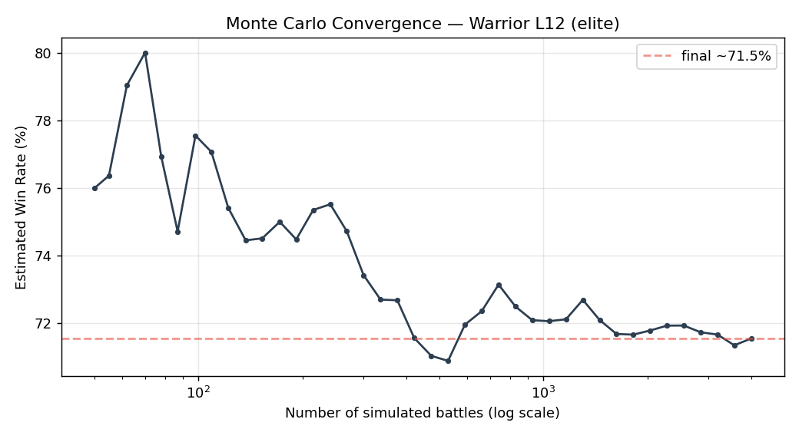
圖 9、蒙地卡羅收斂：勝率估計隨模擬場數增加而穩定。
4.4 聚合與失衡偵測。 analyze.py 以 pandas 將每場結果聚合成（職業, 等級）表格，再套用可調閾值自動標記四類衝突：職業勝率落差過大（單一職業壓制）、平均擊殺回合落在 3–4 回合目標帶之外、相鄰等級勝率驟降（等級牆）、以及擊殺回合過短（秒殺）。最後依最弱職業回推調參建議，並以 --tune 跑出調整前後的對照。
4.5 移植正確性驗證。 為確保 Python 公式與 TypeScript 原版行為一致，撰寫了 test_formulas.py 單元測試（對應遊戲既有的 combatEngine.test.ts）：涵蓋連擊上限（L1→1、L16→16、超過→硬上限 20）、各職業單擊基準傷害、暴擊與續擊率、減傷（防 80／韌 40 對 100 點傷害應減為 32、且最低為 1）、Boss 反制（三人以上 0.45×、否則 0.3×）、狀態結算（DoT／凍結／眩暈／破甲）、狀態疊加、進階戰技與連擊里程碑等，以及連擊長度落在上限與資源範圍內的不變式。共十五項測試全數通過，佐證移植可信、後續統計結論建立在正確的公式之上。

5. 結果與分析
5.1 設計宣稱的驗證。 遊戲設計文件宣稱「平均擊殺回合穩定在 3–4 回合、最大連擊數＝等級、終結率隨等級從 0% 升到約 35%」，但先前並無真正的模擬支撐。本工具的實測結果為這些宣稱做了第一次量化檢驗：
（一）最大連擊數＝戰鬥等級：完全成立——L5、L10、L16、L20 的最大連擊長度分別恰為 5、10、16、20（圖 3）。
（二）終結率隨等級上升：成立但更細緻——連擊需達 4 段才可能觸發，故 L1–L3 為 0%，之後快速升高，中段（約 L10）達到約 55% 的高峰，再隨高等普遍化的長連擊回穩到約 41%（圖 5）。
（三）平均 3–4 回合擊殺：並不穩定——實測擊殺回合隨職業／等級／難度在約 1.5 至 6 回合間變動：刺客與法師偏快（簡單難度高等級甚至接近一擊秒殺），戰士則明顯偏慢（圖 2）。換言之，設計文件這項宣稱被本工具誠實地修正了。
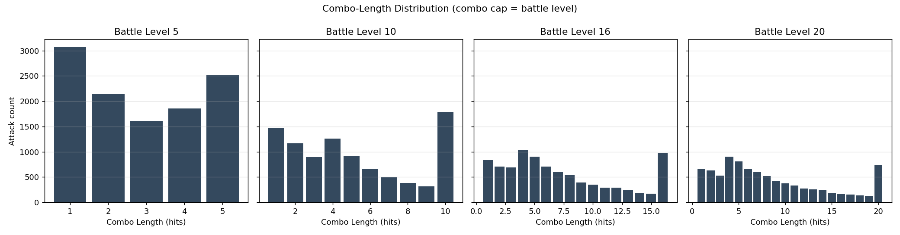
圖 3、連擊長度分布：連擊上限隨戰鬥等級成長，最大連擊＝等級。
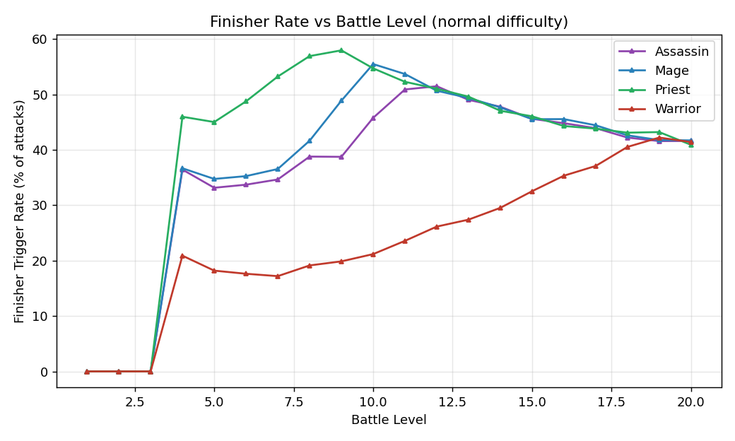
圖 5、終結技觸發率：四段以下為 0%，中段達高峰後回穩。
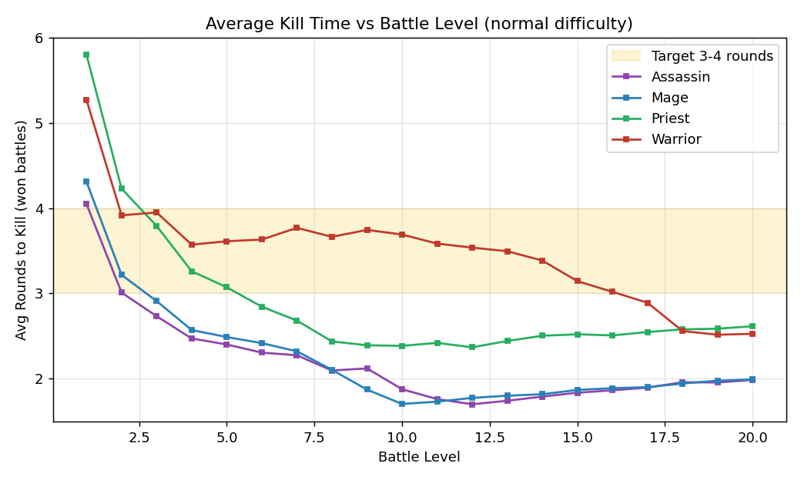
圖 2、平均擊殺回合：多數情況落在 3–4 回合目標帶之外。
5.2 主要失衡與其修正：戰士。 連擊系統獎勵技巧與速度（兩者決定續擊率），而戰士的基礎技巧（4）與速度（5）原為四職業最低，即使單擊傷害最高也難以接出長連擊。早期（純連擊版本）分析顯示這個劣勢在菁英難度被放大——戰士 L10 勝率僅約 18%、與最強職業落差達 75 個百分點，據此將其基礎技巧 4→8、速度 5→6（見 5.3）。在本報告呈現的最新（含豐富化機制）結果中，戰士已不再崩盤：菁英難度中低段仍最弱（L5 約 30%、L10 約 58%），但隨等級迅速追上，L16 之後與其他職業相當（圖 1、表 2、表 3）。
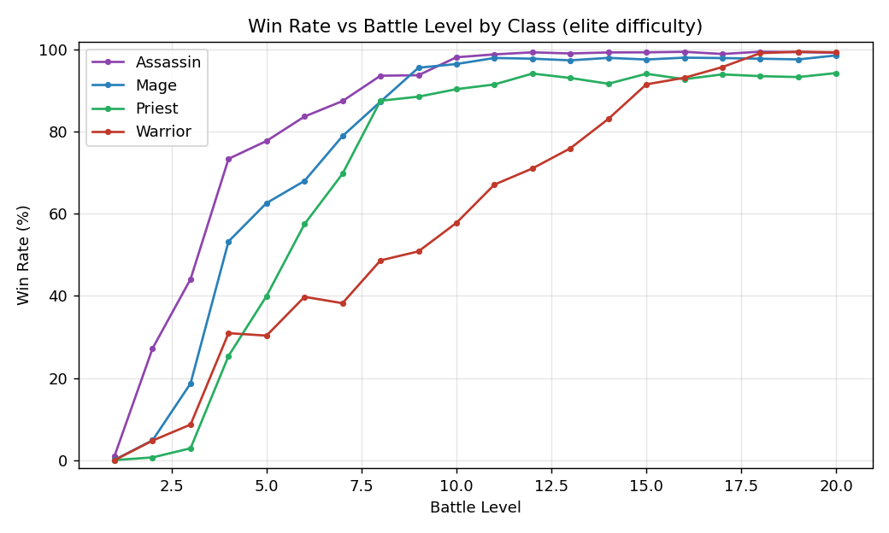
圖 1、菁英難度各職業勝率對戰鬥等級：戰士在中低段仍偏弱，但已不再崩盤。
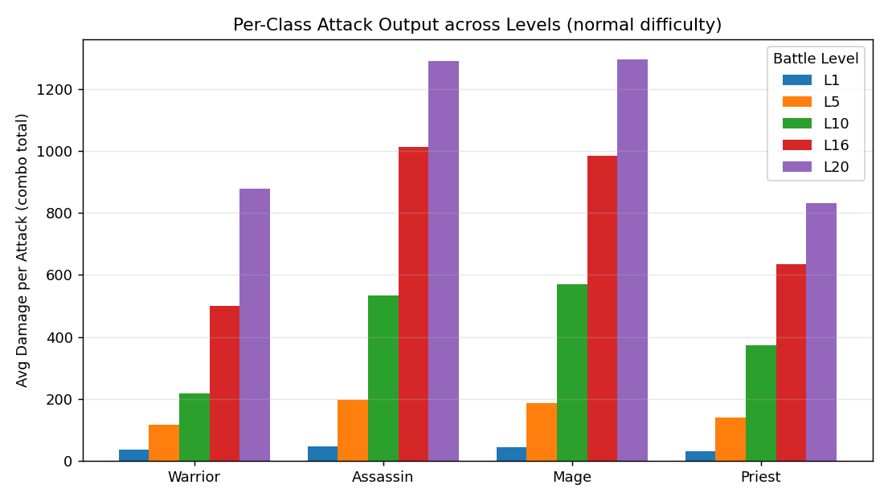
圖 4、各職業每擊平均傷害：刺客／法師隨等級拉開差距。
表 2、普通難度各職業關鍵指標（勝率／擊殺回合／平均連擊／終結率／每擊傷害）
等級 | 職業 | 勝率 | 擊殺回合 | 平均連擊 | 終結率 | 每擊傷害
L1 | 戰士 | 100% | 5.3 | 1.0 | 0% | 34
L1 | 刺客 | 100% | 4.0 | 1.0 | 0% | 47
L1 | 法師 | 97% | 4.3 | 1.0 | 0% | 43
L1 | 補師 | 62% | 5.8 | 1.0 | 0% | 29
L10 | 戰士 | 100% | 3.7 | 3.1 | 21% | 216
L10 | 刺客 | 100% | 1.9 | 5.6 | 46% | 533
L10 | 法師 | 100% | 1.7 | 6.6 | 56% | 569
L10 | 補師 | 100% | 2.4 | 6.5 | 55% | 372
L20 | 戰士 | 100% | 2.5 | 8.3 | 41% | 879
L20 | 刺客 | 100% | 2.0 | 8.3 | 42% | 1292
L20 | 法師 | 100% | 2.0 | 8.3 | 42% | 1298
L20 | 補師 | 100% | 2.6 | 8.3 | 41% | 831
表 3、菁英難度各職業勝率與落差
戰鬥等級 | 戰士 | 刺客 | 法師 | 補師 | 最大落差
L5 | 30% | 78% | 63% | 40% | 48pts
L10 | 58% | 98% | 96% | 90% | 40pts
L16 | 93% | 99% | 98% | 93% | 6pts
L20 | 99% | 99% | 99% | 94% | 5pts
（另可注意：在 L1、連擊上限僅 1 時，反而是單擊傷害最低的補師最弱——普通難度勝率約 62%、菁英難度更低。這顯示「低等吃單擊、高等吃連擊」的雙重節奏，補師的早期弱勢會在 L5 後自行緩解，故本次優先處理影響更廣的戰士問題。）
5.3 調參與再驗證。 針對根因，提出的修正是補強戰士的連擊接續能力：將其基礎技巧 +4、速度 +1。工具以 --tune 重跑菁英難度的調整前後比較（圖 8、表 4；以下為含豐富化機制的最新模型）：戰士平均勝率由約 59% 回升到約 78%，而非反過來壓制其他職業；四職業的平均勝率落差也由約 26 個百分點收斂到約 14 個百分點。此結果支持將此調整實際套用到遊戲（server/src/utils.ts 的 classBaseStats），且僅影響新建角色、不動既有存檔。
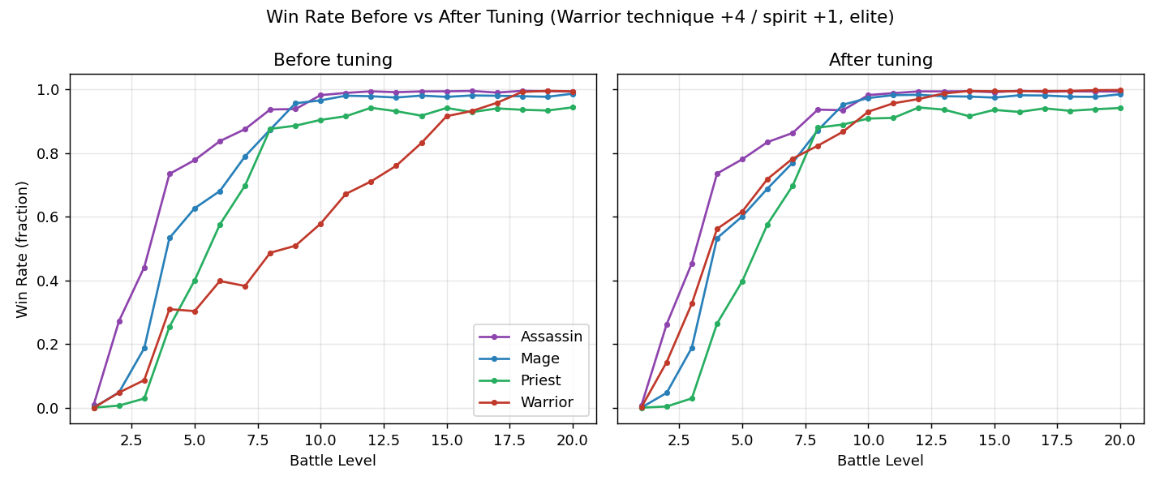
圖 8、調整前後（戰士技巧+4／速度+1）菁英難度勝率對照。
表 4、調參前後關鍵指標
指標 | 調整前 | 調整後
戰士平均勝率（菁英） | 59.3% | 78.2%
四職業勝率落差（平均） | 26.2 pts | 14.3 pts
戰士基礎技巧 | 4 | 8
戰士基礎速度 | 5 | 6
5.4 參數敏感度分析。 既然失衡根因是戰士的連擊接續，那「補多少」才恰當？sensitivity.py 在菁英難度、L5–16 掃描戰士基礎技巧 4→12（圖 10）：技巧每增加一點，戰士勝率與職業平衡皆單調改善——技巧 4 時戰士約 63%、職業落差約 32pts；技巧 8 升到約 85%、落差降到約 14pts；但超過約技巧 10 之後（戰士約 92–95%），落差下降趨緩、甚至因戰士反超而略升，顯示補強存在報酬遞減點。這證實「技巧」是正確且有效的調整槓桿。
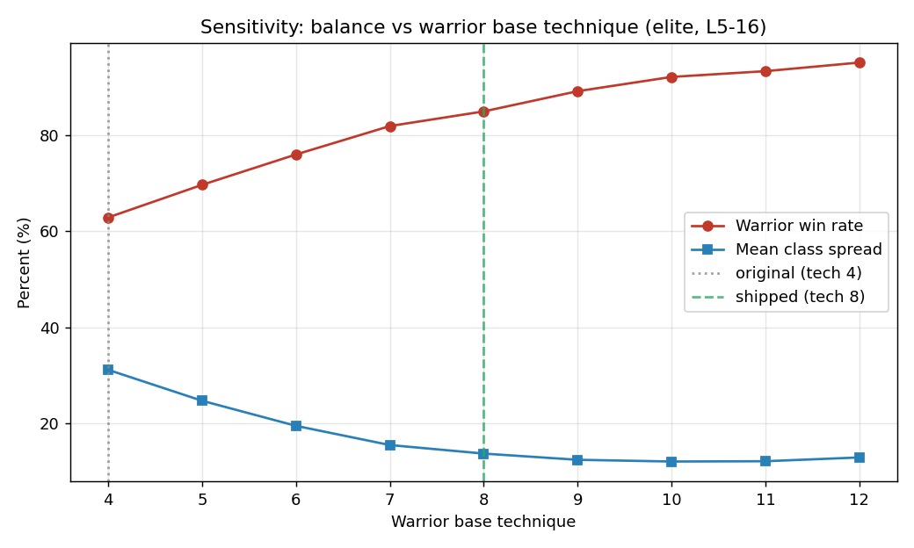
圖 10、平衡對戰士基礎技巧的敏感度（菁英、L5–16）。
5.5 自動調參搜尋。 optimize.py 進一步對（技巧 × 速度）做網格搜尋，以「職業勝率落差最小」為目標（圖 11、表 5）。純粹最小化落差的最佳格為技巧 10／速度 6（落差約 11.7pts），但此時戰士勝率已達約 93%、有反向過強之虞；實際採用的技巧 8／速度 6 落差約 12.6pts、戰士約 89%，僅比最佳值高約 1pt 卻保留了安全邊際、不致把戰士補成最強。這說明工具負責「提出」最佳區域，最終仍需設計者判斷來「定奪」——一次很好的人機協作示範。
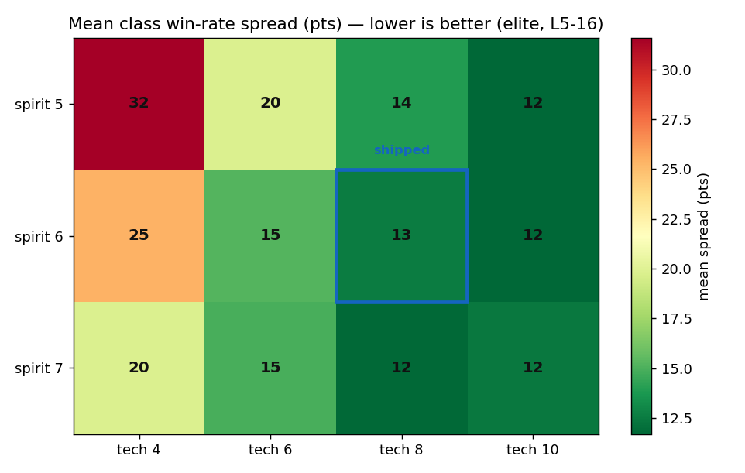
圖 11、（技巧 × 速度）網格搜尋熱圖：數字為職業勝率落差（pts），越低越平衡，藍框為實際採用值。
表 5、自動調參搜尋的代表性結果（菁英、L5–16）
設定（技巧, 速度） | 職業勝率落差 | 戰士平均勝率
原始 (4, 5) | 31.6 pts | 62.9%
已套用 (8, 6) | 12.6 pts | 88.6%
搜尋最小 (10, 6) | 11.7 pts | 93.4%
5.6 戰鬥豐富化機制與其平衡影響。 為提升耐玩度，本次在戰鬥引擎加入四類新機制：(1) 進階戰技——破甲穿刺、灼燒、劇毒、冰封、震懾，於連擊之外追加爆發並對 Boss 施加狀態；(2) 狀態效果——燃燒／中毒（逐回合 DoT，中毒可疊加）、冰凍（削弱攻勢）、眩暈（跳過行動）、破甲（受擊加重），於每回合開頭結算；(3) 連擊里程碑——連擊達 8／12／16／20 段追加 12／20／30／40% 爆發；(4) Boss 狂怒——血量低於 40% 時攻擊力 ×1.25。這些機制同步移植進模擬並重新驗證：由於傷害來源更多元（DoT 吃智慧、破甲吃攻擊、冰凍／眩暈改變節奏），各職業勝率落差較純連擊版本進一步收斂、戰士不再於菁英難度崩盤——本節以上所有圖表與數據皆為含這些機制的最新結果。前端則於 Boss 血條顯示狀態徽章與狂怒標記、進階戰技事件依類型上色（見圖 12b）。詳細機制與公式見 docs/combat-deep-dive.md。

6. 八屬性重定義、資源／心態／必殺槽與重新驗證（2026-06-23）
6.1 八屬性用途重定義與資源模型。 本輪依實際遊玩回饋重新定義八屬性的戰鬥用途：攻提升攻擊傷害、防提供百分比減傷與格擋、運觸發特殊事件並小幅提升暴擊、智影響技能觸發率與技能傷害、體提升生命與心態、速（由原本的精力屬性更名）主導連擊接續次數與閃避並小幅提供反擊、技巧主導暴擊與反擊／格擋並小幅貢獻閃避、韌大幅提升心態並提供較大的固定（硬韌）減傷。資源模型亦調整為：連擊自第 2 擊起每一擊消耗 MP（全職業統一），而「行動」本身消耗精力，使速度（回 MP）與體力（回精力）各自支撐不同的續戰維度。對應地，連擊接續率改為 0.45 + 速度×0.016 + 技巧×0.006 + 等級×0.006、暴擊率改為 0.05 + 技巧×0.009 + 運氣×0.003 + 速度×0.002（見表 1）。
6.2 心態系統與必殺槽。 新增「心態（士氣）」系統：開場心態由體力與韌性墊高，戰鬥中連擊與暴擊使其上升、受重擊則下降；高心態進入「亢奮」小幅增傷，過低則略為降傷，且僅在心態極低又瀕死時才可能一度退縮——體力與韌性越高，越不會因心態低落而降傷或退縮。戰鬥另導入「必殺槽（能量槽）」：隨連擊段數與受擊充能，滿格時釋放所裝備的密技（如承太郎式「歐拉歐拉」連打、DIO 式「時間暫停」，且時間系密技在停時窗口可追加更多行動），未裝備密技時則發動職業覺醒爆發。敵人與 Boss 名稱亦大幅多樣化、攻擊招式不再單一，成就項目同步擴增。
6.3 Python 重新驗證。 為維持「Python 模型忠實對應遊戲」的前提，上述機制同步移植回 formulas.py 與 simulate.py（連擊改吃 MP、心態乘數與退縮判定、必殺槽覺醒爆發，以及屬性係數重調），單元測試由 15 項增至 19 項並全數通過，並以相同種子重跑 N=4000 的研究。結果顯示：在屬性重調與多元傷害來源下各職業勝率全面提升——先前在基準研究中於菁英難度崩盤至約 18% 的戰士（基礎技巧 4／速度 5），於本模型重跑後菁英難度平均勝率回升至約 79.5%，套用本專題建議的補強（技巧＋4／速度＋1）後再升至約 90.4%，四職業平均落差由約 15.6 收斂至約 11.5 個百分點。參數敏感度分析（方法同 §5.4）顯示戰士技巧由 4 調到 8 時其菁英勝率由約 85% 升至約 95%、落差由 12.1 收斂至 4.9 個百分點；自動調參網格搜尋（方法同 §5.5）再次確認線上實際採用的「技巧 8／速度 6」為四職業落差最小的補強組合（原始 4／5 落差 12.3、8／6 僅 4.3 個百分點，且為全格最佳）。值得注意的是，殘餘的早期落差此時主要落在補師（菁英 L2 約 7%），符合「低等吃單擊、高等吃連擊」的雙重節奏觀察；亦即同一套工具在機制更新後，依然能誠實地把當前版本的平衡狀態顯影出來。§5.1–§5.6 的數字與圖 0–11 為機制更新前的基準研究，本節（§6）的數字則為 2026-06-23 更新後以相同種子重跑的結果，重跑產生的完整圖表與彙整 CSV 已更新於 repo 的 balance-sim/output。
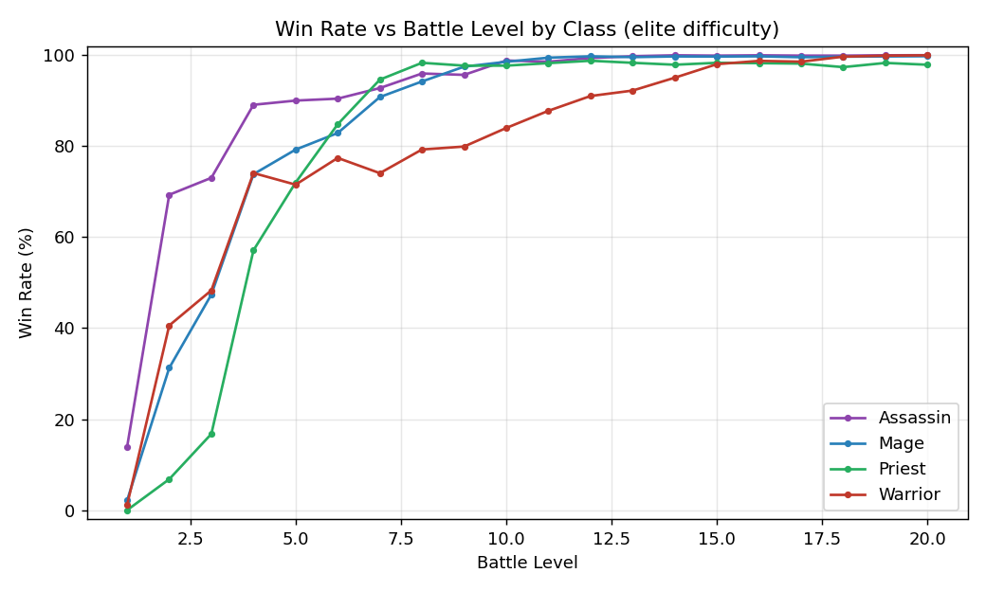
圖 13、新模型（2026-06-23 重跑）各職業勝率 vs 戰鬥等級（菁英難度）：機制更新後勝率全面提升、戰士不再崩盤（對照基準研究的圖 1）。
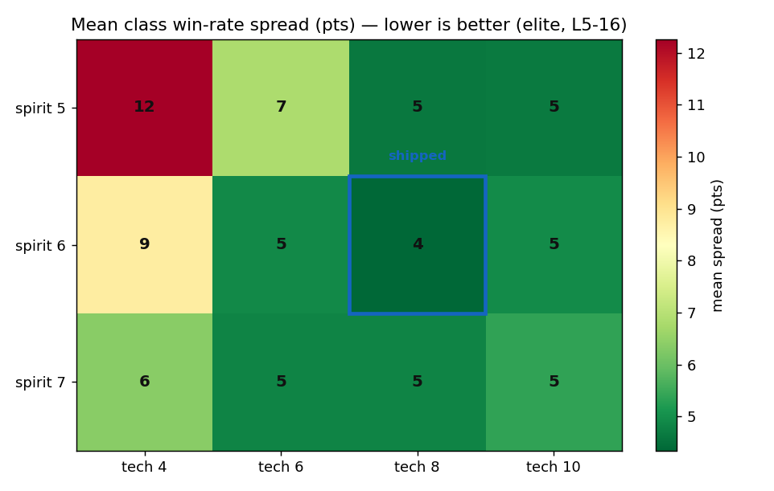
圖 14、新模型（2026-06-23 重跑）（技巧 × 速度）網格搜尋：再次確認線上採用的「技巧 8／速度 6」為四職業落差最小（約 4.3 個百分點）。

7. 反思與限制
這套工具是戰鬥「引擎」的忠實研究，而非整個遊戲的複製。為求乾淨的職業對照，基準模型刻意不含裝備與耐久、次要角色自動技能、秘籍 Buff、隊伍綜效，也未涵蓋完整的探險／爬塔／攻城流程；角色屬性成長採用「依職業天賦比例配點」的代表性 build，而真實玩家的屬性來自其訓練選擇。因此模擬數字應理解為相同條件下的相對比較，而非每一場實戰的精確還原。
此外，蒙地卡羅估計本身帶有抽樣誤差，故報告中明確標示樣本數（每格 4000 場）與固定種子，以利重現；亂數引擎雖與遊戲的 V8 不同，但每一條機率與分佈都與遊戲一致，這正是統計研究所需。相對於後台單點的 FUN SCORE，本工具的價值在於用「分佈」取代「單點」，把隱藏在隨機性背後的職業差距與節奏問題顯影出來。
就學習而言，這個專題讓我完整走過一次 Python 數據分析流程：把既有系統的規則抽象成可計算的公式、用蒙地卡羅產生資料、以 pandas 聚合、用 matplotlib 視覺化，最後把統計結論轉化為具體決策。最有價值的一課是「誠實面對數據」——當模擬結果與設計文件的宣稱不符時，正確的做法是修正宣稱與遊戲，而不是修飾數據。

7. 未來改進
本工具已實現自動參數搜尋（optimize.py），把「診斷失衡」延伸到「建議最佳補強」。未來可再延伸：把目標從單一的勝率落差擴展為多目標（平衡 × 樂趣 × 節奏）最佳化；把裝備、次要角色技能、秘籍與隊伍綜效納入模型，讓模擬更接近實戰；並把整套模擬接成後台批次工具，讓每次調參都先經模擬驗證再上線。也可補強補師早期弱勢與簡單難度高等級秒殺等次要 case。

參考文獻
Our Floating Castle 專案文件（2026）。docs/game-design.md、docs/repository-guide.md。
Harris, C. R., et al. (2020). Array programming with NumPy. Nature, 585, 357–362.
Hunter, J. D. (2007). Matplotlib: A 2D graphics environment. Computing in Science & Engineering, 9(3), 90–95.
McKinney, W. (2010). Data structures for statistical computing in Python. Proceedings of the 9th Python in Science Conference, 56–61.
Metropolis, N., & Ulam, S. (1949). The Monte Carlo method. Journal of the American Statistical Association, 44(247), 335–341.
Schreiber, I., & Romero, B. (2021). Game Balance. CRC Press.

